АНАЛИЗ ПРОВЕДЕНИЯ ИНТЕЛЛЕКТУАЛЬНО-ТУРИСТИЧЕСКОЙ ИГРЫ «ФОРТ БОЯРД – МИР НАУКИ ГЕОГРАФИЯ» ДЛЯ ПЯТИКЛАССНИКОВ МБОУ лицея №7

Цель: создание условий для успешной адаптации пятиклассников на новой ступени обучения при изучении науки география через внеурочную деятельность и коллективные творческие дела.

Количество участников: 74

Положительные моменты: данное мероприятие вызвало очень много положительных эмоций, большой интерес к науке география. Контакт детей друг с другом придал уверенности проводящим и хороший эмоциональный настрой у проводимых. Еще одним положительным моментом стало разнообразие заданий, которые позволили заинтересовать пятиклассников для дальнейшего познания географической науки.

Недостатки: большое количество участников (весь классный коллектив) не позволило им проявить свои знания и творческие способности в полной мере.

Мнение участников: все отзывы участников носили положительный характер, так как до этого такого рода мероприятия не проводилось не разу, поэтому дети с большим интересом пришли на данную игру. Разнообразие конкурсов позволило им проявить себя в полной мере, а также поучаствовать большинству обучающихся из класса.

Выводы: цели игры были достигнуты, все запланированные конкурсы проведены. Пятиклассники смогли утвердиться в полученных знаниях по географии и туризму, а также получили уверенность в том, что у них всё получается.

Рекомендации: продолжить включать во внеурочную деятельность и план работы педагога такого рода игры; попробовать данный вид мероприятия у обучающихся разного возраста.

02.04.2021

Учитель географии Чернышева Н.А.

ИНТЕЛЛЕКТУАЛЬНО-ТУРИСТИЧЕСКАЯ ИГРА
«ФОРТ БОЯР – МИР НАУКИ ГЕОГРАФИЯ» ДЛЯ
ПЯТИКЛАССНИКОВ МКОУ БАГАНСКОЙ СОШ №1
Дата проведения:________________
Цель: создание условий для успешной адаптации пятиклассников на новой
ступени обучения при изучении науки география через внеурочную деятельно-
сть и коллективные творческие дела.
Участники:
- для кого проводится: обучающихся 5 класса и их классных руководителей;
- кто проводит: учитель географии, воспитанники туристско-краеведческого объединения ЭРОН;
- количество участников: ____.
Сценарный план
Переход обучающихся из младшего звена в среднее совпадает с концом детства, достаточно стабильным периодом развития, которое благоприятно для адаптации школьника к новым учителям, новым условиям. Как показывает практика, большинство детей переживает этот переход как важный шаг в их жизни. Несмотря на то, что и ранее дети изучали разные предметы, именно при переходе в среднюю школу они начинают понимать и осознавать связь этих предметов с определенной областью знаний. Резкие изменения условий обучения, разнообразие и качественное усложнение требований, предъявляемых к школьнику разными учителями, и даже смена позиции «старшего» в начальной школе и «самого маленького» — в средней — все это является довольно сложным испытанием для психики школьника. Поэтому учитель географии и его воспитанники туристско-краеведческого объединения нашли альтернативу этому сложному переходу и предоставили на суд обучающимся 5 классов интеллектуально-туристическую игру "Форт Боярд – Мир науки география".
ОТКРЫТИЕ ИГРЫ
Ведущие: Фоменко Мария, Зарешнюк Виктория
Ход мероприятия
01.Фанфары + выход ведущих
Ведущий 1
Добрый вечер, дорогие друзья, подлинные любители географии, ценители
красоты, здоровья и отдыха!
Ведущий 2
Мы рады приветствовать вас на интеллектуально-туристической игре, которая
сегодня будет проходить под девизом: «Форт Боярд – Мир науки география».

Ведущий 1
Географию учить
Должен каждый ученик.
Карту будем изучать
И про страны узнавать!
Ведущий 2
Географию учить -
Просто вдохновение!
Если что-то позабыл,
То спроси смелее!
Ведущий 1
Географию учить
Очень познавательно!
Чтоб "пятёрку" получить
Нужно быть старательным!
Ведущий 2
Внимание, внимание!
Приглашаем всех на веселое состязание.
Предлагаем взять с собой знания,
Ловкость, силу, смелость.
Ведущий 1
Но прежде чем мы приступим к нашему состязанию, мы предлагаем вам провести перекличку. Классный коллектив, который мы называем, встает, называет название и девиз своей команды, а мы встречаем её бурными аплодисментами.
02. Приветствие команд
Ведущий 2
Классный коллектив 5 «А» ваше приветствие
Спасибо ребята
Ведущий 1
Классный коллектив 5 «Б» теперь слушаем ваше приветствие
Спасибо ребята
Ведущий 2
Интеллектуально-туристическая игра для пятиклассников Баганской средней общеобразовательной школы №1 считается открытой.
03. Гимн РФ
Ведущий 1
Слово для приветствия участников игры предоставляется учителю географии
Оксане Григорьевне Микуляк. 04. Выход учителя
Ведущий 2
Ну а теперь несколько слов о программе нашей игры.
02. Музыкальный фон
С вами сегодня работают: Фоменко Михаил станция «Прояви свой
интеллект»
Ведущий 1
Оксана Григорьевна Микуляк – станция «Туристическая»
Ведущий 2
Фоменко Мария – станция «Ориентирование»
Ведущий 1
Пиструга Мария – станция «Географическая карта»
Ведущий 2
Зарешнюк Виктория – станция «Знатоки географической песни»
Ведущий 1
Но для того, чтобы наша работа прошла успешно, каждая команда должна выбрать себе капитана команды. Вам на это даётся одна минута.
Класс | Название команды | Ф.И капитана
5 «А»
5 «Б»
05. Тиканье часов
Капитаны команд подойдите к Оксане Григорьевне и получите маршрутные листы, по которым вы будете двигаться своей командой. 06. Выход капитанов
Ведущий 2
Все команды готовы, и мы можем приступить к началу наших состязаний. После того как будет общий старт к началу игры вы расходитесь на свои станции и пытаетесь заработать как можно больше ключей.
Ведущий 2
Всем хорошего настроения и удачи!
Ведущий 1
Команды к старту готовы? Начинаем вместе отсчет – 5, 4, 3, 2, 1 – поехали!
06. Выход из зала

МАРШРУТНЫЙ ЛИСТ
№ п/п | Название станции | Местонахождение (расположение)
1. | «Прояви свой интеллект» | Рекреация второго этажа (малая)
2. | «Туристическая» | Кабинет № 10
3. | «Ориентирование» | Кабинет № 11
4. | «Географическая карта» | Кабинет № 9
5. | «Знатоки географической песни» | Рекреация второго этажа (большая)
6. | Развязка игры | Кабинет № 10
МАРШРУТНЫЙ ЛИСТ
№ п/п | Название станции | Местонахождение (расположение)
1. | «Знатоки географической песни» | Рекреация второго этажа (большая)
2. | «Географическая карта» | Кабинет № 9
3. | «Ориентирование» | Кабинет № 11
4. | «Туристическая» | Кабинет № 10
5. | «Прояви свой интеллект» | Рекреация второго этажа (малая)
6. | Развязка игры | Кабинет № 10

ЗАКРЫТИЕ ИГРЫ
- Фанфары выход ведущих
Ведущий 1
География – самая героическая и самая поэтическая из всех наук, наука о Земле
и человеке, живущем на ней.
Ведущий 2
География – это наука, прошедшая путь от романтики неведомого до ведения домашнего хозяйства Земли.
Ведущий 1
Ни одной науке не обходятся так дорого открытия, как географии. За каждую крупицу знаний заплачено человеческими жизнями.
Ведущий 2
А теперь мы предлагаем капитанам команд пройти к главной судье нашей игры и сдать ключи. 08. Музыкальная заставка
Ведущий 1
Ну, что настал самый ответственный этап нашей игры – это финал, сейчас по команде… Внимание! Начали! Вы вытащите из конвертов загадку и попытаетесь отгадать ключевое слово.
Ведущий 2
Отгаданное слово вы записываете на листочках и передаете Оксане Григорьевне, если вы отгадаете с первой попытки, то получаете 6 баллов, со второй пять баллов и так по убывающей... Команды готовы! Внимание! Начали!
09. Музыкальное сопровождение
Ведущий 1
Интеллектуально-туристическая игра «Форт Боярд – Мир науки география» объявляется закрытым. 10. Гимн РФ
Ведущий 2
Соревновались все на славу,
Победители, по праву,
Похвал достойны и награды,
И мы призы вручить вам рады.
Ведущий 1
Слово для награждения команд предоставляется учителю географии Оксане Григорьевне Микуляк 11. Награждение команд
Ведущий 2
Мы не говорим вам до свиданья, мы говорим вам
До новых встреч!
Ведущий 1
А теперь все участники праздника приглашаются для общей фотографии.
- Музыкальная заставка

УСЛОВИЯ УЧАСТИЯ
- Вам предстоит пройти 5 станций, на каждой из которых вы будете зарабатывать ключи.
- Каждый заработанный ключ пойдет в общий зачет команды, каждый ключ приравнивается к одному баллу.
- Время нахождения на станции 7 минут.
- По окончанию прохождения этих станций мы встречаемся для финального поединка в кабинете №10.
- Максимальное количество баллов, которое вы можете получить при отгадывании ключевого слова шесть.
- Побеждает та команда, которая в сумме наберёт наибольшее количество баллов, т.е. суммироваться будут баллы, полученные за ключи и баллы, полученные при отгадывании ключевого слова.
РАБОТА СТАНЦИЙ
«ПРОЯВИ СВОЙ ИНТЕЛЛЕКТ»
1. Данная станция дает возможность команде получить 22 ключа.
2. Первое задание «РЕБУС». Вам необходимо отгадать шесть ребусов, количество верных ответов принесет вашему классному коллективу такое же количество ключей, т.е. 6. Не забывайте, чем быстрее вы справитесь с заданием, тем быстрее мы приступим к следующему.
1.____________________ | 4._____________________
2.____________________ | 5.______________________
3._____________________ | 6._______________________
Ответы: 1. Ученик; 2. Русский; 3. Береза; 4. Карта; 5. Евразия; 6. Байкал.
3. Второе задание «ЗАГАДКА». Вам необходимо отгадать десять загадок, количество верных ответов принесет вашему классному коллективу такое же количество ключей, т.е. 10.
№ п/п | Загадка | Ответ
1. | Это топливо, сырьё.  Из земли качают.  «Черным золотом» его.  Люди величают…
2. | У меня в ладонях страны,  Реки, горы, океаны.  Догадались, в чём тут фокус?  Я держу руками …...
3. | Глобус делит ровная.  Линия условная.  Выше – север, ниже – юг.  Назови границу, друг...
4. | Прибор этот верно.  Дорогу подскажет,  Магнитная стрелка.  На север укажет…
5. | У меня в столе хранится.  Шар земной на ста страницах!
6. | Эта желтая звезда.  Согревает нас всегда,  Все планеты освещает,  От других звезд защищает.
7. | На планете чудеса:  Океаны и леса,  Кислород есть в атмосфере,  Дышат люди им и звери.
8. | То худеет, то полнеет,  Светит с неба, но не греет,  И на Землю лишь одной  Вечно смотрит стороной.
9. | Из какого ковша  Не пьют, не едят,  А только на него глядят?
10. | По темному небу рассыпан горошек  Цветной карамели из сахарной крошки,  И только тогда, когда утро настанет,  Вся карамель та внезапно растает.
Ответы: 1. Нефть; 2. Глобус; 3. Экватор; 4. Компас; 5. Атлас; 6. Солнце; 7. Земля; 8. Луна; 9. Большая Медведица; 10. Звёзды.
4. Для прохождения последнего испытания нашей станции, я приглашаю капитана команды. Задание следующее, тебе необходимо по контурам материков определить их название, а после этого расставить их по порядку от большего к меньшему. Выполнив это задание верно, ты можешь принести команде 6 баллов.
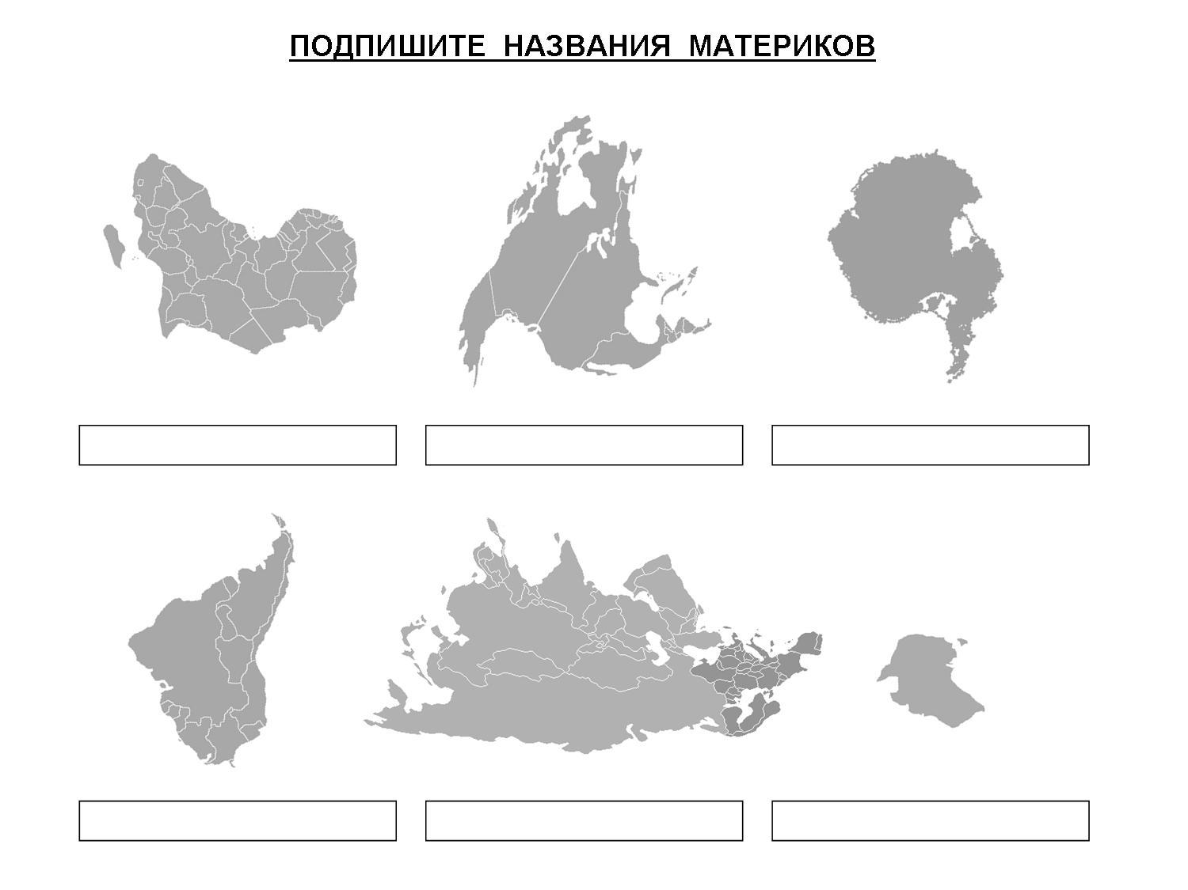

«ТУРИСТИЧЕСКАЯ»
1. Данная станция дает возможность команде получить 10 ключей.
2. Первое задание «Костёр». Вам необходимо с помощью палочек сложить 5 костров, количество верных костров принесет вашему классному коллективу такое же количество ключей, т.е. 5. Не забывайте, чем быстрее вы справитесь с заданием, тем быстрее мы приступим к следующему.
3. Второе задание «Туристические узлы». Вам необходимо с помощью веревок связать 5 узлов, количество попыток для каждого узла 3 (восьмерка, привязочный, прямой без контрольного узла, схватывающий, заячьи ушки).
«ОРИЕНТИРОВАНИЕ»
1. Данная станция дает возможность команде получить 10 ключей.
2. Задание «Найди ключи». Вам необходимо по предложенной карте школы найти 8 ключей, которые обозначены на ней красным крестом, но будьте готовы, вас жду сюрпризы (вместо ключей будут лежать подсказки, где можно забрать ключ).
3. Задание «Стороны горизонта». По компасу определите, где находиться север, юг, запад и восток, но есть одно условие, вам необходимо объяснить и показать, как вы это сделали. Максимум 2 ключа.
«ГЕОГРАФИЧЕСКАЯ КАРТА»
1. Данная станция дает возможность команде получить 9 ключей.
2. Задание «Покажи по карте». Вам необходимо по предложенной карте (физическая карта мира) показать географические объекты, которые я буду назвать. Задание состоит из четырех этапов, за каждый пройденный этап вы получаете ключ. Для выполнения задания приглашаются два добровольца.
1. Океаны: Тихий, Индийский, Атлантический, Северный Ледовитый.
2. Материк, на котором мы живём.
3. Равнину, на которой мы живем.
4. Реку, которая протекает по Западно-Сибирской равнине.
3. Задание «Назови и покажи по карте»:
1. Два объекта, которые начинаются на букву «А».
2. Три объект, который заканчивается на букву «Я».
3. Один объект, который начинается на букву «С».
4. Два объекта, которые имеют в своем названии букву «Г».
5. Два объекта, которые имеют название, как женское имя.
«ЗНАТОКИ ГЕОГРАФИЧЕСКОЙ ПЕСНИ»
1. Данная станция дает возможность команде получить 9 ключей.
2. Задание «Спой про времена гола». Вам необходимо вспомнить и исполнить по четыре строчки, песни про различные времена года. За каждое выполненное задание, вы получаете ключ. Играет, весь классный коллектив.
1. Две песни по лето.
2. Четыре песни по зиму.
3. Три песни про осень.
4. Одну песню про весну.
3. Задание «Зашифрованные песни». Вам необходимо продолжить песню, т.е. исполнить несколько строк, которая будет начинаться на определенное слово:
1. Солнечный… (солнечный круг, небо вокруг, это рисунок мальчишки).
2. Маленькой… (маленькой елочке холодно зимой, из лесу елочку взяли мы домой).
3. Буквы… (буквы разные писать тонким пёрышком в тетрадь, учат в школе, учат в школе, учат в школе).
4. Изгиб… (изгиб гитары жёлтой ты обнимаешь нежно, струна осколком эха пронзит тугую высь, качнётся купол неба большой и звёздно-снежный).
ЛИСТ РЕГИСТРАЦИИ УЧАСТНИКОВ ИНТЕЛЛЕКТУАЛЬНО-ТУРИСТИЧЕСКОЙ ИГРЫ ДЛЯ ПЯТИКЛАССНИКОВ

№ п/п | Ф.И. участника | Класс | Увлечение, хобби
1.
2.

3.

4.
5.
6.

7.
8.
9.
10.
11.
12.
13.

14.
15.

16.
17.
18.
19.
20.
21.

22.
23.
24.
25.
26.

27.
28.
29.
30.
31.
32.
33.
34.
35.
36.
37.

38.

39.

40.

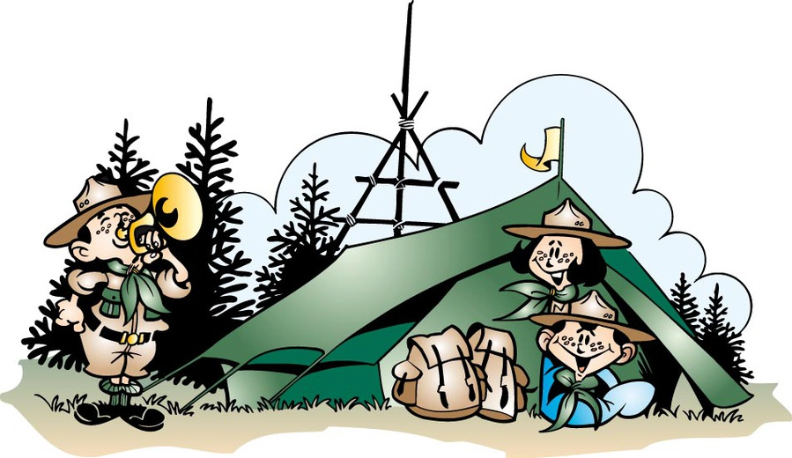

ОТЗЫВЫ УЧАСТНИКОВ ИНТЕЛЛЕКТУАЛЬНО-ТУРИСТИЧЕСКОЙ ИГРЫ ДЛЯ ПЯТИКЛАССНИКОВ МКОУ БАГАНСКОЙ СОШ №1
№ п/п | Ф.И. участника | Отзыв
1.

2.

3.

4.

5.

